 | Министерство науки и высшего образования Российской Федерации  Федеральное государственное бюджетное образовательное учреждение  высшего образования  «Московский государственный технический университет  имени Н.Э. Баумана  (национальный исследовательский университет)»  (МГТУ им. Н.Э. Баумана)

ФАКУЛЬТЕТ Робототехники и комплексной автоматизации

КАФЕДРА Системы автоматизированного проектирования (РК-6)

ОТЧЕТ О ВЫПОЛНЕНИИ КОНТРОЛЬНОЙ РАБОТЫ №1

по курсу: «Программирование графических приложений»

Студент |  | Осман Биляль
Группа |  | РК6И-43Б
Тип задания |  | Рубежный контроль 1
Вариант |  | W17
Тема лабораторной работы |  | Программирование графического приложения

Студент _________________ _Колтакова М.Е.
подпись, дата фио.

Преподаватель _________________ _ .
подпись, дата фио.

Оценка __________________________________

Москва, 2026 г.

Постановка задачи
XGUI . Вариант W17
Разработать графическую программу для интерактивной расстановки всех 8-ми шахматных фигур одного цвета на стандартной шахматной доске и анализа всех её полей, которым они угрожают. Основное графическое окно программы должно отображать конфигурацию шахматной доски и текущее расположение всех фигур в её клетках. Каждая фигура условно изображается первой буквой своего латинского названия в центре клетки доски, где она расположена, а все поля, которые находятся под ударом фигур, должны отличаться цветом фона от тех полей, которым они не угрожают. В начальной позиции фигур должна быть предусмотрена возможность передвижения литеры каждой фигуры указателем мыши с нажатой на ней любой кнопкой в свободные клетки шахматной доски. При этом во время передвижения фигуры указатель мыши не должен выходить за рамки габарита ее литеры или пересекать границы шахматной доски. При отпускании нажатой кнопки мыши фигура должна занять свободную клетку, которую максимально перекрывает габарит ее литеры. После этого производится анализ угроз для клеток доски в новой позиции и необходимое изменение цвета их фона. Передвижение фигур в занятые клетки доски должен блокировать автоматический возврат в исходную позицию. Нажатие клавиши ESC на клавиатуре восстанавливать исходный вариант расстановки фигур. Завершение программы должен обеспечивать щелчок любой кнопки мыши по свободной клетке шахматной доски. При разработке программы все клетки шахматной доски и литеры фигур должны размещаться в графических окнах. Для обработки событий и захвата указателя мыши в них должны быть использованы библиотечные функции программного интерфейса Xlib из состава X Window System.

Основания для разработки
Программа разрабатывается в рамках лабораторной работы по курсу "Программирование графических приложений" для практического изучения курса.

Требования к программе

Требования к функциональным характеристикам
- Программную реализацию такого редактирования должна обеспечивать карта пикселей минимального по размерам прямоугольного фрагмента бита, который повторяется в нем. А также кнопка exit помещённая произвольно.
- Биты будут конструироваться в программе минимальным набором квадратов графического вывода и адресоваться графическому окну структурой его атрибутов. Это должно гарантировать автоматическое тиражирование карты битов слева направо и сверху вниз в пределах графического окна, пока оно отображено на экране.
- Кроме того, предусмотрена возможность интерактивно сбрасывать значения битов по нажатию и отпусканию клавиши ESC. Также предусмотреть выход с программы по нажатию клавиши EXIT. Для этого в программе нужно реализовать соответствующую обработку событий и изображений для графических окон. При разработке программы необходимо использовать библиотечные функции базисного программного интерфейса X Window System.

Стадии и этапы разработки
В процессе разработки программы выполнены следующие
этапы:
- Подготовлены битовые окна повторяющегося элемента фона и их идентификаторы значений битов (по умолчанию 0).
- Создано, визуализировано, логически построено графическое окно и его составные части.
- Листинг содержит исходный код программы генерации фона графического окна.
- Разделён код программы на 3 составляющих – по принципу паттерна проектирования MVC (View и Controller объединены). (head.h, logic.c, display.c)

Листинг программы на C

Head.h
#ifndef HEAD_H
#define HEAD_H

#include <stdio.h>
#include <stdlib.h>
#include <string.h>
#include <X11/Xlib.h>
#include <X11/Xutil.h>
#include <X11/keysym.h>

/* Явное определение Pixel на случай, если Xlib его не предоставляет */
#ifndef Pixel
typedef unsigned long Pixel;
#endif

#define BOARD_SIZE 8
#define CELL_SIZE 60
#define WIN_WIDTH (BOARD_SIZE * CELL_SIZE)
#define WIN_HEIGHT (BOARD_SIZE * CELL_SIZE)

typedef enum {
PIECE_KING = 'K',
PIECE_QUEEN = 'Q',
PIECE_ROOK = 'R',
PIECE_BISHOP = 'B',
PIECE_KNIGHT = 'N'
} PieceType;

typedef struct {
Window win;
PieceType type;
int row, col;
int start_row, start_col;
} Piece;

/* Глобальные переменные (extern) */
extern Display *dpy;
extern Window main_win;
extern Window cell_windows[BOARD_SIZE][BOARD_SIZE];
extern Piece pieces[BOARD_SIZE];
extern int num_pieces;
extern int occupied[BOARD_SIZE][BOARD_SIZE];
extern int threats[BOARD_SIZE][BOARD_SIZE];
extern Pixel color_light, color_dark, color_threat, color_piece_bg;
extern GC text_gc;
extern XFontStruct *font_info;

/* Прототипы функций из logic.c */
void init_colors(void);
void compute_threats(void);
int in_board(int r, int c);

/* Прототипы функций из display.c */
void create_cell_windows(void);
void create_piece_windows(void);
void draw_piece_text(Window win, PieceType type);
void update_cell_colors(void);
void move_piece(int piece_idx, int new_row, int new_col);
void reset_positions(void);
void free_resources(void);

#endif

Dicplay.c
#include "head.h"

/* Определения глобальных переменных (без extern) */
Display *dpy;
Window main_win;
Window cell_windows[BOARD_SIZE][BOARD_SIZE];
Piece pieces[BOARD_SIZE];
int num_pieces = 0;
int occupied[BOARD_SIZE][BOARD_SIZE];
int threats[BOARD_SIZE][BOARD_SIZE];
Pixel color_light, color_dark, color_threat, color_piece_bg;
GC text_gc;
XFontStruct *font_info;

void create_cell_windows(void) {
for (int i = 0; i < BOARD_SIZE; i++) {
for (int j = 0; j < BOARD_SIZE; j++) {
int x = j * CELL_SIZE;
int y = i * CELL_SIZE;
Pixel bg = ((i + j) % 2 == 0) ? color_light : color_dark;
cell_windows[i][j] = XCreateSimpleWindow(dpy, main_win,
x, y, CELL_SIZE, CELL_SIZE, 0,
BlackPixel(dpy, DefaultScreen(dpy)),
bg);
XSelectInput(dpy, cell_windows[i][j], ButtonPressMask);
XMapWindow(dpy, cell_windows[i][j]);
}
}
}

void create_piece_windows(void) {
const int start_positions[8][2] = {
{0,0},{0,1},{0,2},{0,3},{0,4},{0,5},{0,6},{0,7}
};
const PieceType start_types[8] = {
PIECE_ROOK, PIECE_KNIGHT, PIECE_BISHOP, PIECE_QUEEN,
PIECE_KING, PIECE_BISHOP, PIECE_KNIGHT, PIECE_ROOK
};

for (int idx = 0; idx < 8; idx++) {
int row = start_positions[idx][0];
int col = start_positions[idx][1];
int x = col * CELL_SIZE;
int y = row * CELL_SIZE;
pieces[idx].type = start_types[idx];
pieces[idx].row = row;
pieces[idx].col = col;
pieces[idx].start_row = row;
pieces[idx].start_col = col;
pieces[idx].win = XCreateSimpleWindow(dpy, main_win,
x, y, CELL_SIZE, CELL_SIZE, 0,
BlackPixel(dpy, DefaultScreen(dpy)),
color_piece_bg);
XSelectInput(dpy, pieces[idx].win, ButtonPressMask | ExposureMask);
XMapWindow(dpy, pieces[idx].win);
draw_piece_text(pieces[idx].win, pieces[idx].type);
occupied[row][col] = idx;
}
num_pieces = 8;
}

void draw_piece_text(Window win, PieceType type) {
char str[2] = { (char)type, '\0' };
int tw = XTextWidth(font_info, str, 1);
int th = font_info->ascent + font_info->descent;
int x = (CELL_SIZE - tw) / 2;
int y = (CELL_SIZE - th) / 2 + font_info->ascent;
XSetForeground(dpy, text_gc, BlackPixel(dpy, DefaultScreen(dpy)));
XDrawString(dpy, win, text_gc, x, y, str, 1);
XFlush(dpy);
}

void update_cell_colors(void) {
for (int i = 0; i < BOARD_SIZE; i++) {
for (int j = 0; j < BOARD_SIZE; j++) {
Window win = cell_windows[i][j];
Pixel normal_bg = ((i + j) % 2 == 0) ? color_light : color_dark;
Pixel new_bg = threats[i][j] ? color_threat : normal_bg;
XSetWindowBackground(dpy, win, new_bg);
XClearWindow(dpy, win);
}
}
XFlush(dpy);
}

void move_piece(int piece_idx, int new_row, int new_col) {
if (!in_board(new_row, new_col)) return;
if (occupied[new_row][new_col] != -1) return;

int old_row = pieces[piece_idx].row;
int old_col = pieces[piece_idx].col;
occupied[old_row][old_col] = -1;
pieces[piece_idx].row = new_row;
pieces[piece_idx].col = new_col;
occupied[new_row][new_col] = piece_idx;
XMoveWindow(dpy, pieces[piece_idx].win, new_col * CELL_SIZE, new_row * CELL_SIZE);
XFlush(dpy);
compute_threats();
update_cell_colors();
}

void reset_positions(void) {
for (int i = 0; i < BOARD_SIZE; i++)
for (int j = 0; j < BOARD_SIZE; j++)
occupied[i][j] = -1;

const int start_positions[8][2] = {
{0,0},{0,1},{0,2},{0,3},{0,4},{0,5},{0,6},{0,7}
};
/* start_types не используется в reset_positions, но нужна для restore */
/* Используем существующие типы фигур из массива pieces */
for (int idx = 0; idx < 8; idx++) {
int row = start_positions[idx][0];
int col = start_positions[idx][1];
pieces[idx].row = row;
pieces[idx].col = col;
occupied[row][col] = idx;
XMoveWindow(dpy, pieces[idx].win, col * CELL_SIZE, row * CELL_SIZE);
}
XFlush(dpy);
compute_threats();
update_cell_colors();
}

void free_resources(void) {
for (int i = 0; i < BOARD_SIZE; i++)
for (int j = 0; j < BOARD_SIZE; j++)
XDestroyWindow(dpy, cell_windows[i][j]);
for (int i = 0; i < num_pieces; i++)
XDestroyWindow(dpy, pieces[i].win);
if (font_info) XFreeFont(dpy, font_info);
if (text_gc) XFreeGC(dpy, text_gc);
XDestroyWindow(dpy, main_win);
}

int main(int argc, char *argv[]) {
if (argc != 1) {
fprintf(stderr, "Usage: %s\n", argv[0]);
return 1;
}

dpy = XOpenDisplay(NULL);
if (!dpy) {
fprintf(stderr, "Cannot open display.\n");
return 1;
}
int screen = DefaultScreen(dpy);

main_win = XCreateSimpleWindow(dpy, RootWindow(dpy, screen),
0, 0, WIN_WIDTH, WIN_HEIGHT, 1,
BlackPixel(dpy, screen), WhitePixel(dpy, screen));
XSelectInput(dpy, main_win, KeyPressMask);
XMapWindow(dpy, main_win);

init_colors();

font_info = XLoadQueryFont(dpy, "fixed");
if (!font_info) {
font_info = XLoadQueryFont(dpy, "6x13");
if (!font_info) {
fprintf(stderr, "Cannot load font\n");
return 1;
}
}
text_gc = XCreateGC(dpy, main_win, 0, NULL);
XSetFont(dpy, text_gc, font_info->fid);

for (int i = 0; i < BOARD_SIZE; i++)
for (int j = 0; j < BOARD_SIZE; j++)
occupied[i][j] = -1;

create_cell_windows();
create_piece_windows();
compute_threats();
update_cell_colors();

int dragging = 0, drag_piece = -1, drag_x_start = 0, drag_y_start = 0;
XEvent ev;
int running = 1;

while (running) {
XNextEvent(dpy, &ev);
switch (ev.type) {
case KeyPress: {
KeySym ks = XLookupKeysym(&ev.xkey, 0);
if (ks == XK_Escape) reset_positions();
break;
}
case ButtonPress: {
Window clicked = ev.xbutton.window;
int piece_idx = -1;
for (int i = 0; i < num_pieces; i++)
if (pieces[i].win == clicked) { piece_idx = i; break; }
if (piece_idx != -1) {
dragging = 1;
drag_piece = piece_idx;
drag_x_start = ev.xbutton.x;
drag_y_start = ev.xbutton.y;
XGrabPointer(dpy, clicked, True,
ButtonPressMask | ButtonReleaseMask | PointerMotionMask,
GrabModeAsync, GrabModeAsync, None, None, CurrentTime);
} else {
/* Проверка клика по свободной клетке для выхода */
for (int i = 0; i < BOARD_SIZE && running; i++) {
for (int j = 0; j < BOARD_SIZE; j++) {
if (cell_windows[i][j] == clicked && occupied[i][j] == -1) {
running = 0;
break;
}
}
}
}
break;
}
case MotionNotify: {
if (dragging && drag_piece != -1) {
int new_x = ev.xmotion.x_root - drag_x_start;
int new_y = ev.xmotion.y_root - drag_y_start;
if (new_x < 0) new_x = 0;
if (new_y < 0) new_y = 0;
if (new_x > WIN_WIDTH - CELL_SIZE) new_x = WIN_WIDTH - CELL_SIZE;
if (new_y > WIN_HEIGHT - CELL_SIZE) new_y = WIN_HEIGHT - CELL_SIZE;
XMoveWindow(dpy, pieces[drag_piece].win, new_x, new_y);
XFlush(dpy);
}
break;
}
case ButtonRelease: {
if (dragging && drag_piece != -1) {
XWindowAttributes attrs;
XGetWindowAttributes(dpy, pieces[drag_piece].win, &attrs);
int center_x = attrs.x + CELL_SIZE/2;
int center_y = attrs.y + CELL_SIZE/2;
int new_col = center_x / CELL_SIZE;
int new_row = center_y / CELL_SIZE;
if (in_board(new_row, new_col) && occupied[new_row][new_col] == -1) {
move_piece(drag_piece, new_row, new_col);
} else {
int old_row = pieces[drag_piece].row;
int old_col = pieces[drag_piece].col;
XMoveWindow(dpy, pieces[drag_piece].win,
old_col * CELL_SIZE, old_row * CELL_SIZE);
XFlush(dpy);
}
XUngrabPointer(dpy, CurrentTime);
dragging = 0;
drag_piece = -1;
}
break;
}
case Expose: {
if (ev.xexpose.window != main_win) {
for (int i = 0; i < num_pieces; i++)
if (pieces[i].win == ev.xexpose.window) {
draw_piece_text(pieces[i].win, pieces[i].type);
break;

}
}
break;
}
}
}

free_resources();
XCloseDisplay(dpy);
return 0;
}
allocate_cells();

run_event_loop();

free_cells();
XFreeGC(dpy, gc);
XDestroyWindow(dpy, win);
XCloseDisplay(dpy);
return 0;
}

Logic.c
#include "head.h"

void init_colors(void) {
Colormap cmap = DefaultColormap(dpy, DefaultScreen(dpy));
XColor xcol;

XParseColor(dpy, cmap, "bisque2", &xcol);
XAllocColor(dpy, cmap, &xcol);
color_light = xcol.pixel;

XParseColor(dpy, cmap, "burlywood4", &xcol);
XAllocColor(dpy, cmap, &xcol);
color_dark = xcol.pixel;

XParseColor(dpy, cmap, "lightcoral", &xcol);
XAllocColor(dpy, cmap, &xcol);
color_threat = xcol.pixel;

XParseColor(dpy, cmap, "white", &xcol);
XAllocColor(dpy, cmap, &xcol);
color_piece_bg = xcol.pixel;
}

int in_board(int r, int c) {
return r >= 0 && r < BOARD_SIZE && c >= 0 && c < BOARD_SIZE;
}

void compute_threats(void) {
for (int i = 0; i < BOARD_SIZE; i++)
for (int j = 0; j < BOARD_SIZE; j++)
threats[i][j] = 0;

for (int idx = 0; idx < num_pieces; idx++) {
int r = pieces[idx].row;
int c = pieces[idx].col;
PieceType type = pieces[idx].type;

switch (type) {
case PIECE_KING:
for (int dr = -1; dr <= 1; dr++)
for (int dc = -1; dc <= 1; dc++) {
if (dr == 0 && dc == 0) continue;
int nr = r + dr, nc = c + dc;
if (in_board(nr, nc) && occupied[nr][nc] == -1)
threats[nr][nc] = 1;
}
break;

case PIECE_QUEEN:
for (int dr = -1; dr <= 1; dr++)
for (int dc = -1; dc <= 1; dc++) {
if (dr == 0 && dc == 0) continue;
int nr = r + dr, nc = c + dc;
while (in_board(nr, nc)) {
if (occupied[nr][nc] != -1) break;
threats[nr][nc] = 1;
nr += dr; nc += dc;
}
}
break;

case PIECE_ROOK:
for (int dr = -1; dr <= 1; dr++)
for (int dc = -1; dc <= 1; dc++) {
if ((dr == 0) == (dc == 0)) continue;
int nr = r + dr, nc = c + dc;
while (in_board(nr, nc)) {
if (occupied[nr][nc] != -1) break;
threats[nr][nc] = 1;
nr += dr; nc += dc;
}
}
break;

case PIECE_BISHOP:
for (int dr = -1; dr <= 1; dr++)
for (int dc = -1; dc <= 1; dc++) {
if (dr == 0 || dc == 0) continue;
int nr = r + dr, nc = c + dc;
while (in_board(nr, nc)) {
if (occupied[nr][nc] != -1) break;
threats[nr][nc] = 1;
nr += dr; nc += dc;
}
}
break;

case PIECE_KNIGHT:
{
int moves[8][2] = {{-2,-1},{-2,1},{-1,-2},{-1,2},{1,-2},{1,2},{2,-1},{2,1}};
for (int k = 0; k < 8; k++) {
int nr = r + moves[k][0];
int nc = c + moves[k][1];
if (in_board(nr, nc) && occupied[nr][nc] == -1)
threats[nr][nc] = 1;
}
}
break;
}
}
}

Тесты программы

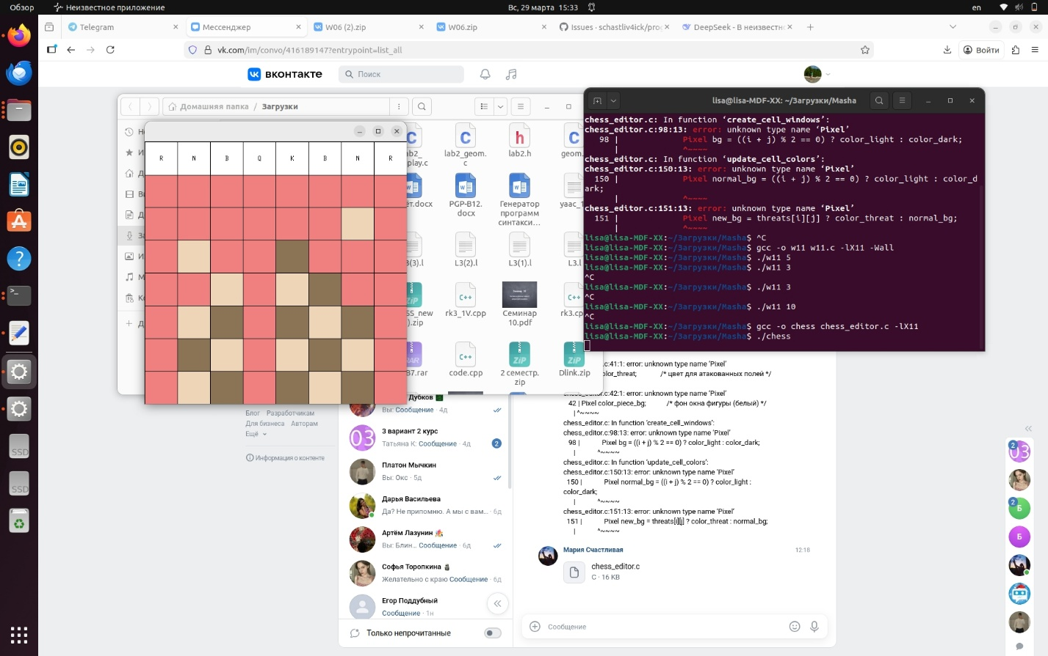
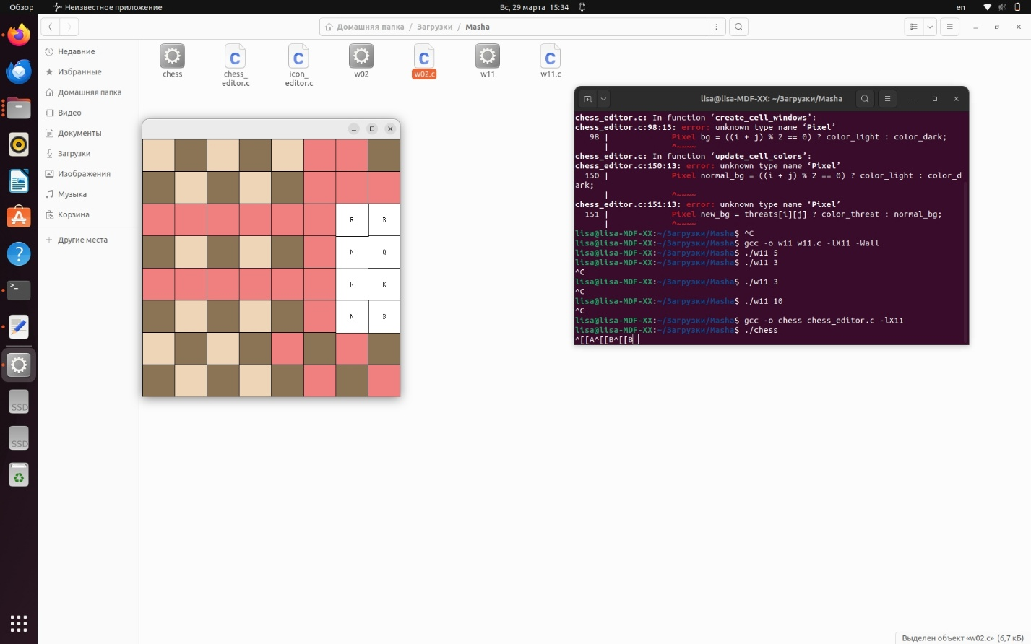

Список литературы
- Разработка графических приложений в среде X Window System: учебное пособие / Д. Е. Беломойцев, T. М. Волосатова, С. В. Родионов. — Москва : Издательство МГТУ им. Н. Э. Баумана, 2016. —59, [5] с.
- Разработка программ для системы X Window [Электронный ресурс]: Том 1. Библиотека Xlib // ASV Corp. Informal russian software development group. / Вдовичев Анатолий. http://www.asvcorp.ru/tech/linux/xwinprg/index.html
- База и Генератор Образовательных Ресурсов (bigor.bmstu.ru)

